http://shkuzn-yar.edu.yar.ru/dostupnaya_sreda.html

Государственная программа РФ "Доступная среда"
В МОУ Кузнечихинская СШ ЯМР созданы условия по доступной среде для обучения детей инвалидов с проблемами опорно- двигательного аппарата.
Оборудовано крыльцо для беспрепятственного доступа обучающихся с ограниченными возможностями здоровья и инвалидов к объектам инфраструктуры образовательного учреждения, расширены дверные проемы классных комнат южного крыла 1 этажа, оборудован туалет.
Школа обеспечена: многофункциональным опорным ортопедическим комплексом для формирования правильной осанки, подъемным устройством для перемещения лиц с нарушениями, кресло для детей с нарушениями опорно- двигательного аппарата, мобильным устройством сбора данных с набором датчиков, специальная система с регулируемой рабочей поверхностью для больных детей оборудование для сенсоматорной реабилитации и коррекции для детей ОВЗ для работы на компьютере- специальная программируемая клавиатура, создана комната релаксации
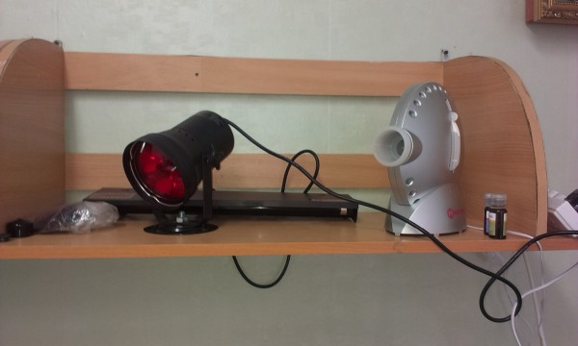
IMAG0648 (1)
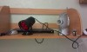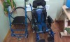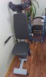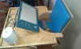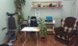
Список оборудования поставленного в школе по Федеральной программе "Доступная среда" (просмотр)

